Штраф за поджог травы в 2019 году
- Наступление ответственности за поджог
- Наказания за поджог травы и их виды
- Почему так опасно жечь сухую траву?
В законодательстве нет отдельного штрафа за поджёг сухой травы, но это не значит, что данный вариант правонарушения можно совершать без последствий. Они есть и будут. Сегодня мы поговорим с Вами об основных санкциях, на которые можно «рассчитывать» в том случае, если Вы намеренно или случайно подожгли траву. Соответственно, из данной статьи Вы узнаете, какого штрафа следует ждать за поджёг травы в 2019 году. Безнаказанным не останется никто, это мы Вам можем гарантировать.
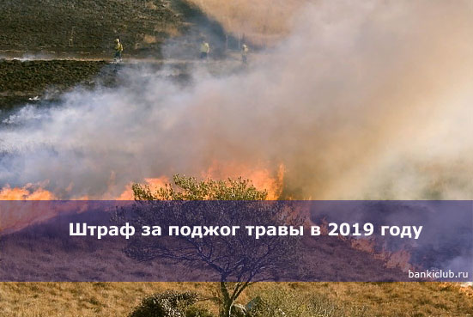

Наступление ответственности за поджог
Ещё раз оговоримся – конкретного штрафа в законодательстве не предусмотрено, поэтому санкции будут в виду наказания за административные проступки и преступления.
В зависимости от следующего размер штрафа может варьироваться:
- Объём сожжённой площади;
- Тяжесть последствий после пожара.
Отсюда уже и устанавливается размер штрафа/ответственности. Одно дело – поджечь траву на собственном участке, где-нибудь в огороде или на даче и абсолютно другое – устроить полноценный пожар в ветреный день, когда рядом множество жилых домов и так далее. Также крайне важно то, чтобы огонь не добрался до соседних домов, участков, зданий. Ничего хорошего это априори предвещать не может. Ну, Вы и сами должны это понимать.
К тому же, дело не всегда заканчивается штрафами (административная ответственность). В зависимости от нанесённого ущерба можно рассчитывать и на полноценную «уголовку». Всё целиком и полностью зависит от последствий. Немаловажным фактором являются и обстоятельства, ввиду которых был совершён данный поджёг.
Допустим, в том случае, если были повреждены лесные насаждения или уничтожены, можно рассчитывать как на административную, так и на уголовную ответственность. Для последней нужно, чтобы пострадали/умерли люди. Поэтому даже пытаясь сжечь траву в собственном участке нужно быть предельно аккуратным, не делать это в ветреный день и так далее.
Ответственность варьируется ещё и в зависимости от того, какое именно лицо совершило поджёг. Например:
- Поджёг был совершён Вами, как физическим лицом – то есть, обыкновенным гражданином, который решил таким образом прибраться у себя во дворе.
- Вы являетесь руководителем сельскохозяйственной организации и совершили поджёг с целью очистки поля.
- Вы – руководитель сельхоз организации и поручили таким образом очистить поле своим подчинённым.
И это лишь часть из возможных вариантов развития событий. Так, для физических лиц штраф будет минимальным и существенно по карману «не ударит», зато для должностных лиц он уже куда большего размера, а в случае с юридическими лицами – не менее 150 тысяч рублей.
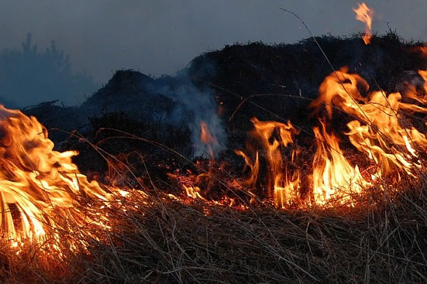

Наказания за поджог травы и их виды
Для начала обратимся к наиболее простому случаю пала сухой травы. Существует достаточно большая вероятность, что физическому лицу просто нанесут предупреждение. В крайнем случае, наложат штрафные санкции небольшого размера. Вот, на какие цифры следует рассчитывать в зависимости оттого, к какой категории граждан страны Вы относитесь:
- От 1 до 1,5 тысячи рублей для физических лиц;
- От 6 до 15 тысяч рублей для должностных лиц;
- От 150 до 200 тысяч рублей для юридических лиц.
В том случае, если Вами была подпалена сухая трава во время противопожарного режима, то штрафы будут совершенно иными:
- От 2 до 4 тысяч рублей для физических лиц;
- От 15 до 30 тысяч рублей для должностных лиц;
- От 400 до 500 тысяч рублей для юридических лиц.
При пожаре, нанёсшем ущерб имуществу, причинившему лёгкий либо средний вред здоровью человека или нескольких людей, то размер штрафа будет следующим:
- От 4 до 5 тысяч рублей для физических лиц;
- От 40 до 50 тысяч рублей для должностных лиц;
- От 350 до 400 тысяч рублей для юридических лиц.
Если пожар привёл к уничтожению лесных насаждений или тяжёлым, смертельным травмам людей, то наступает уголовная ответственность. В первой части статьи 261 Уголовного Кодекса предусматривается штраф от 200 до 400 тысяч рублей, во второй же части – от 500 тысяч до 1 миллиона рублей. Помимо штрафных санкций и при наличии умысла виновные могут быть привлечены к:
- Обязательным работам;
- Испытательным работам;
- Принудительным работам.
Также предусматривается возможность лишения свободы сроком до восьми лет.
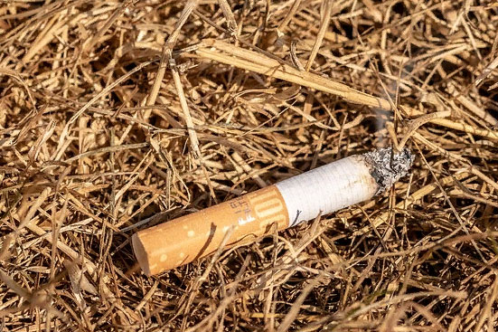Фото: pixabay.com

Почему так опасно жечь сухую траву?
Поджигание травы опасно сразу с трёх точек зрения:
- Во-первых, это вредит экологии;
- Во-вторых, есть вероятность нанесения вреда имуществу (в том числе, и чужому);
- В-третьих, существует вероятность нанесения вреда собственному здоровью либо чужому.
К большому сожалению, при ряде обстоятельств разведённый огонь крайне сложно контролируется. Ветреная погода же может и вовсе стать причиной полноценного бедствия, сравнимого с катастрофой. В связи с этим каждый год пожарные информируют граждан о том, что нужно соблюдать требуемые меры предосторожности не только на полях, вдоль дорог, лесах, но и на собственных участках.
Здания и иные сооружения, молодая древесная поросль, леса, лесопосадки, гнездящиеся на земле птицы, плодородные земли, люди и их здоровье/жизнь – всё это может пострадать ввиду пала сухой травы. В связи с этим штраф за поджог травы есть и в 2019 году, и будет таковой в последующие годы.
Увы, но большинство людей даже не задумываются о том, какой вред они наносят окружающей среде и чем рискуют. Они думают лишь о том, чтобы упростить сельскохозяйственные работы, сэкономить немножко денег и очистить землю от никому ненужного старья. К сожалению, это порой дорогого стоит.
К слову, только за сам факт поджога гражданин (физическое лицо, должностное лицо) или юридическое лицо могут быть привлечены к ответственности. И здесь уже неважно, прошёл ли процесс успешно или были негативные последствия. Факт наличия угрозы даёт право на штрафы! И уж тем более, при тяжёлых последствиях и иных обстоятельствах. Так что, мы рекомендуем Вам несколько раз хорошенько подумать перед тем, как в очередной раз сжечь траву у себя дома или на поле!

